Міністерство освіти і науки України
Національний університет «Львівська політехніка»
Кафедра систем штучного інтелекту


Звіт
про виконання лабораторних та практичних робіт блоку № 2
На тему: «Змінні, константи, типи даних та розмір типів даних. Системи числення. Двійкова система числення. Умовні та логічні оператори. Базові операції та вбудовані функції. Ввід вивід. Коментарі. Лінійні та розгалужені алгоритми.»
з дисципліни: «Основи програмування»
до:
Лабораторної Роботи № 1
Алготестер Лабораторної Роботи № 1
Практичних Робіт до блоку № 2

Виконала:
Студентка групи ШІ-12
Зубак Тетяна Деонисівна

Тема роботи:
Цикли for, while, do-while. Оператори break і continue. Вкладені цикли. Одновимірні масиви, алгоритми пошуку та сортування. Функції: параметри за значенням, за посиланням і за замовчуванням, область видимості, рекурсія. Вбудовані функції. Обчислення суми ряду з заданою точністю та розклад функцій у степеневий ряд.

Мета роботи:
Навчитися застосовувати оператори циклів (for, while, do-while) та оператори переходу (break, continue, goto); використовувати вкладені цикли; зберігати й обробляти дані в одновимірних масивах; розбивати програму на функції, зокрема рекурсивні; використовувати вбудовані математичні функції; організовувати ітераційні та арифметичні цикли для обчислення сум числових рядів із заданою точністю ε; оформити звіт і розмістити результати на GitHub.
- Теоретичні відомості з переліком важливих тем:
- Тема №1: Цикли for, while, do-while
- Тема №2: Керування циклами: break, continue
- Тема №3: Вкладені цикли
- Тема №4: Одновимірні масиви
- Тема №5: Алгоритми пошуку та сортування в масивах
- Тема №6: Функції в C++
- Тема №7: Область видимості, рекурсія
- Тема №8: Вбудовані функції
- Тема №9: Меню, goto, валідація вводу
- Індивідуальний план опрацювання теорії:
- Тема №1: Цикли for, while, do-while
  - Джерела інформації: Розгортка, методичка до Лаб. 2, лекції
  - Що опрацьовано: Синтаксис, вибір форми циклу залежно від задачі;
  - Статус: Ознайомлена
  - Початок опрацювання: 10.10.26; завершення: 26.10.26
- Тема №2: Керування циклами: break, continue
  - Джерела інформації Розгортка, методичка до Лаб.
  - Що опрацьовано: Передчасний вихід, пропуск ітерації, умови завершення
  - Статус: Ознайомлена
  - Початок опрацювання: 10.10.26; завершення: 26.10.26
- Тема №3: Вкладені цикли
  - Джерела інформації Розгортка, методичка до Лаб. 3
  - Що опрацьовано: Цикл у циклі, кількість ітерацій, застосування до сортування й таблиць
  - Статус: Ознайомлена
  - Початок опрацювання: .10.26; завершення: .10.26
- Тема №4: Одновимірні масиви
  - Джерела інформації Розгортка , лекції
  - Що опрацьовано: Оголошення, ініціалізація, обхід циклом
  - Статус: Ознайомлена
  - Початок опрацювання: .10.26; завершення: .10.26
- Тема №5: Алгоритми пошуку та сортування в масивах
  - Джерела інформації: Розгортка
  - Що опрацьовано: Лінійний пошук, мінімум/максимум, сортування вкладеними циклами
  - Статус: Ознайомлена
  - Початок опрацювання: .10.26; завершення: .10.26
- Тема №6: Функції в C++
  - Джерела інформації: Розгортка, лекції
  - Що опрацьовано: Оголошення, параметри за значенням і за посиланням, параметри за замовчуванням, повернення значень
  - Статус: Ознайомлена
  - Початок опрацювання: .10.26; завершення: .10.26
- Тема №7: Рекурсія
  - Джерела інформації: Розгортка
  - Що опрацьовано: рекурсивні функції, база та крок рекурсії, передача масивів у функції
  - Статус: Ознайомлена
  - Початок опрацювання: .10.26; завершення: .10.26
- Тема №8: Вбудовані функції
  - Джерела інформації: Розгортка , методичка до Лаб. 3
  - Що опрацьовано: Математичні функції
  - Статус: Ознайомлена
  - Початок опрацювання: .10.26; завершення: .10.26
- Тема №9: Меню, goto, валідація вводу
  - Джерела інформації: Розгортка
  - Що опрацьовано: do-while, goto, валідація
  - Статус: Ознайомлена
  - Початок опрацювання: .10.26; завершення: .10.26

Виконання роботи:

1. Опрацювання завдання та вимог до програм та середовища:
Завдання №1 Аналізатор надійності пароля
- Деталі завдання:
Опрацювати теоретичні матеріали за темою епіку (лекції, методичка, рекомендована література)
Завдання №2 Requirements management and design activities
- Деталі завдання:
Проаналізувати вимоги до завдань, виконати задачі, блок-схеми до кодів.
Завдання №3 Lab# programming
- Деталі завдання:
Використовуючи оператор циклу, знайти суму елементів, зазначених у
конкретному варіанті. Результат надрукувати, надавши відповідний
заголовком.
Завдання №4 Lab# programming
Для х, що змінюється від a до b з кроком (b-a)/k, де (k=10), обчислити
функцію f(x), використовуючи її розклад в степеневий ряд у двох випадках:
а) для заданого n;
б) для заданої точності ε (ε=0.0001).
Для порівняння знайти точне значення функції.
Завдання №5 Practice# programming
- Програма зчитує бюджет на місяць, кількість днів обліку N та витрати по днях у одновимірний масив, після чого працює через меню.
Завдання №6 Practice# programming: Self Practice
- Деталі завдання:
1. 1153 - Факторіал
2. 2161 - Повний чіназес
3. 2072 - Щаслива генерація
Завдання №7 Result Documentation Report and Outcomes Placement Activities
- Деталі завдання:
Оформити звіт за результатами епіку та розмістити документи й коди на GitHub.
Завдання №8 Results Evaluation and Release
- Деталі завдання:
Оцінити результати: порівняти заплановані оцінки з фактичними, перевірити виконання всіх завдань епіку та зробити реліз.

2. Дизайн:
Програма №1 Аналізатор місячного бюджету
- Блок-схема:

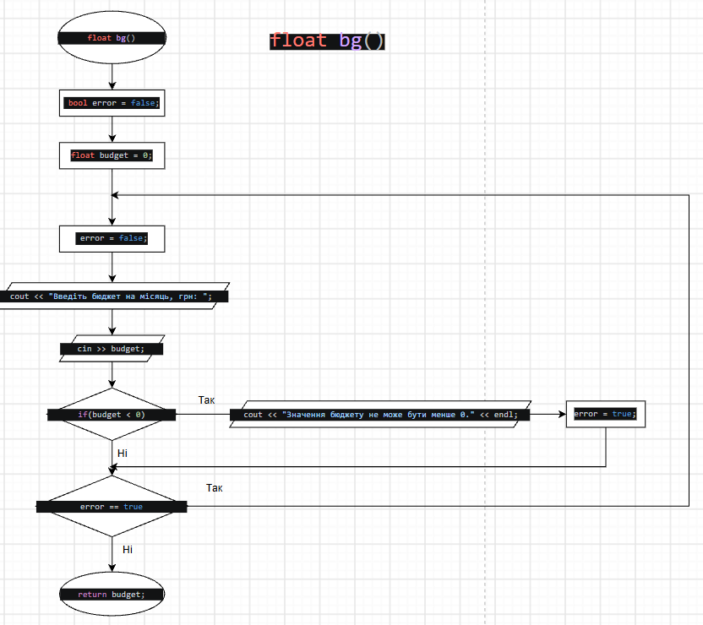

Рис 1. Блоксхема до задачі про бюджет

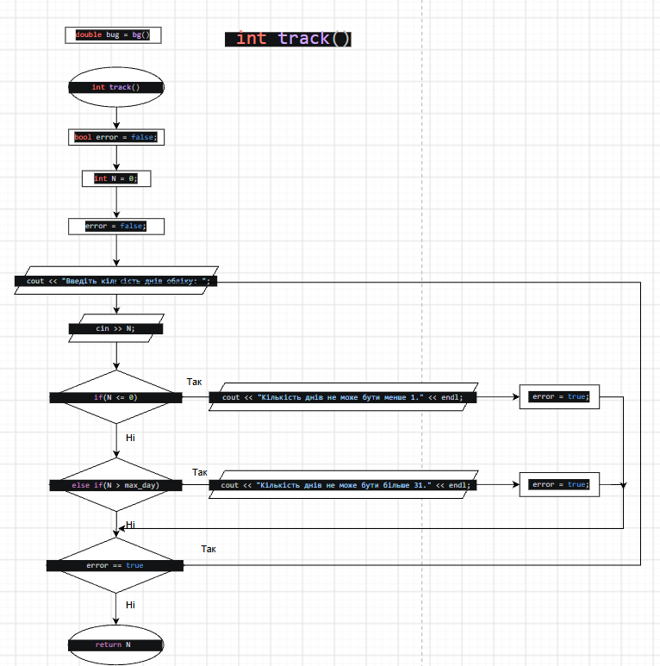
Рис 2. Блоксхема до задачі про бюджет

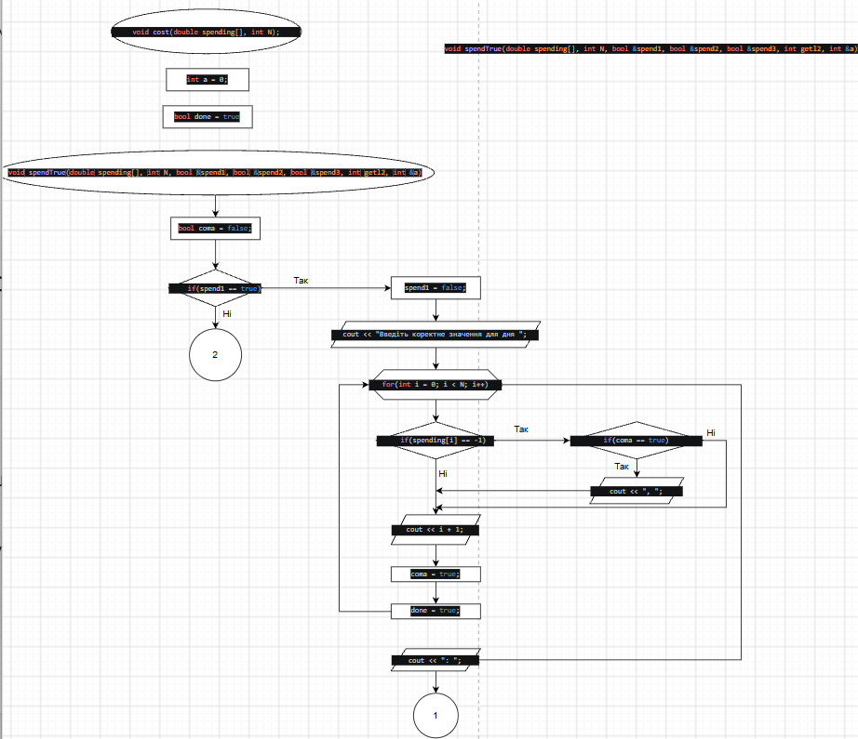
Рис 3. Блоксхема до задачі про бюджет

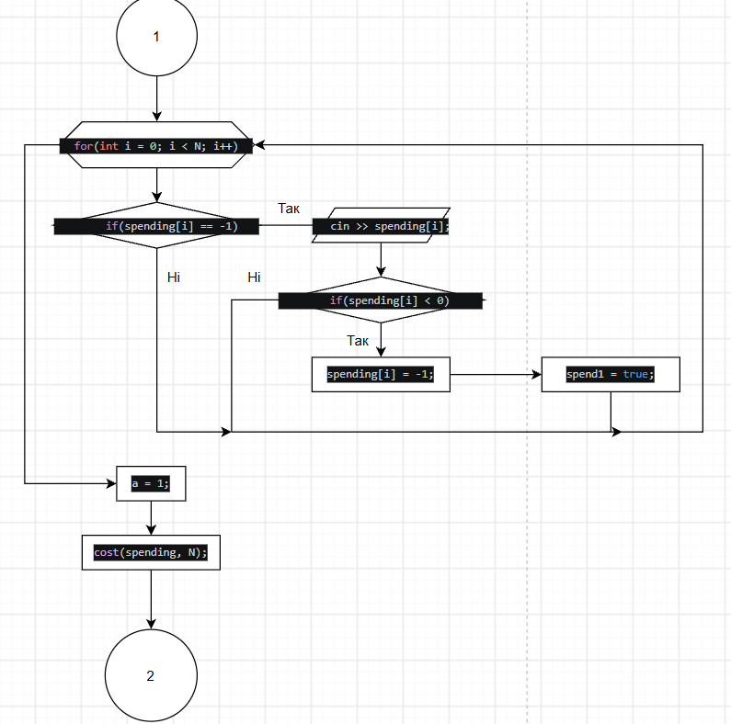
Рис 4. Блоксхема до задачі про бюджет

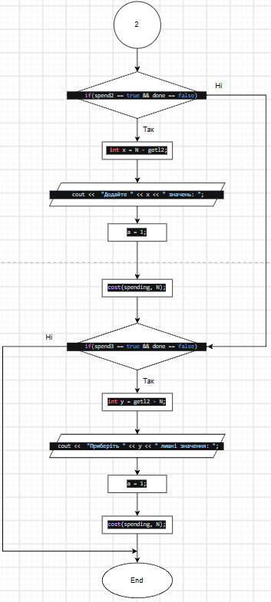
Рис 5. Блоксхема до задачі про бюджет

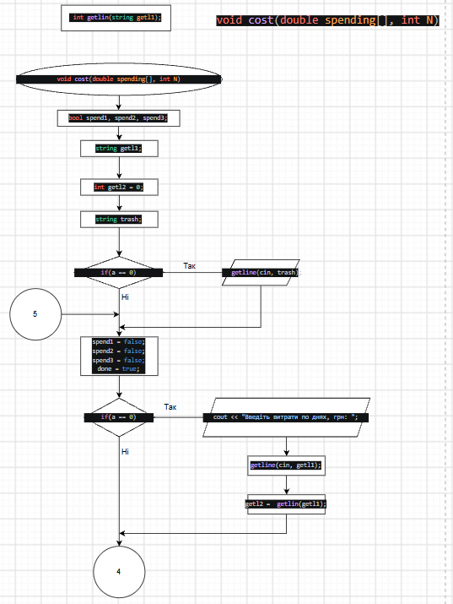
Рис 6. Блоксхема до задачі про бюджет

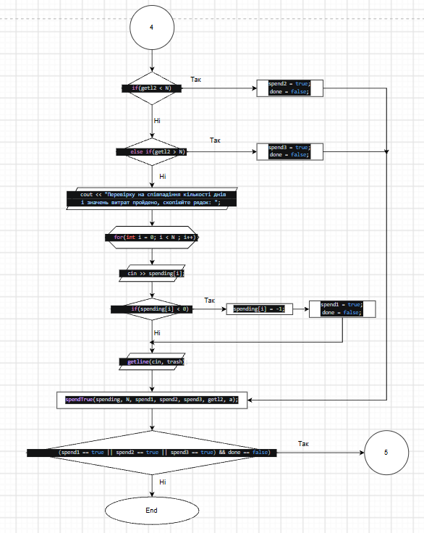
Рис 7. Блоксхема до задачі про бюджет

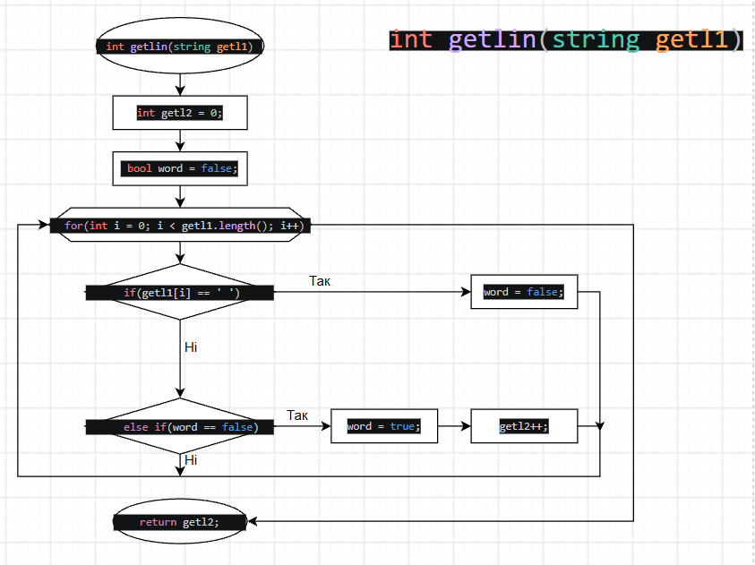

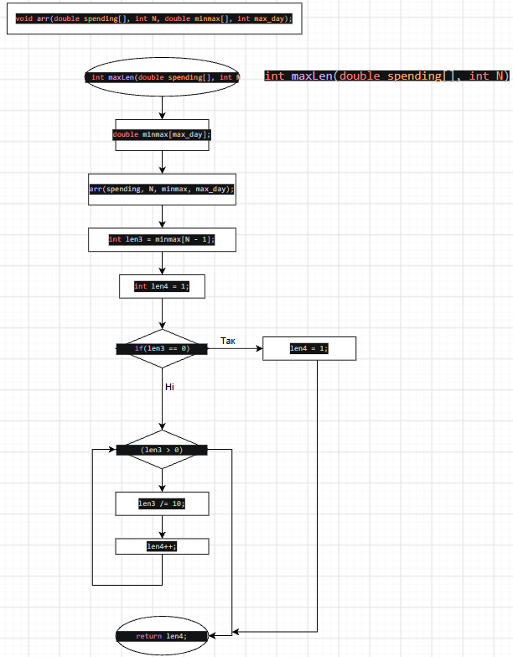
Рис 9. Блоксхема до задачі про бюджет

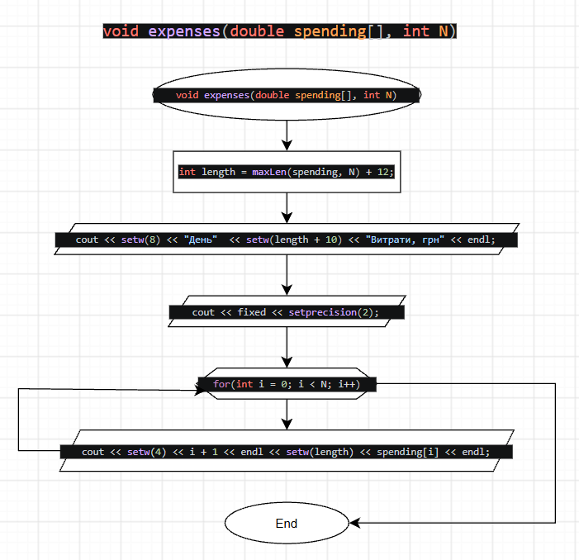
Рис 10. Блоксхема до задачі про бюджет

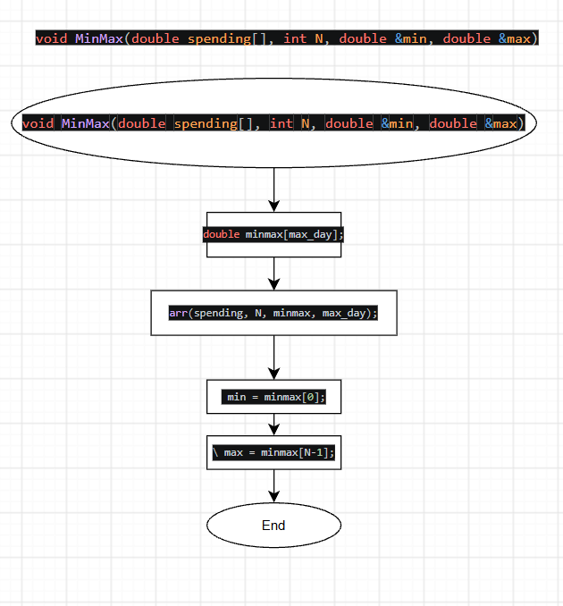
Рис 11. Блоксхема до задачі про бюджет

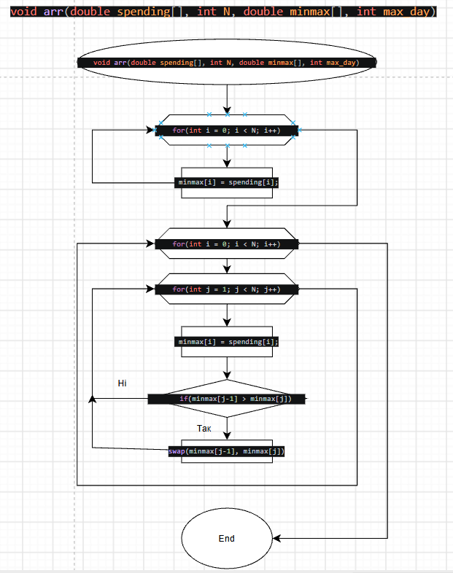
Рис 11. Блоксхема до задачі про бюджет

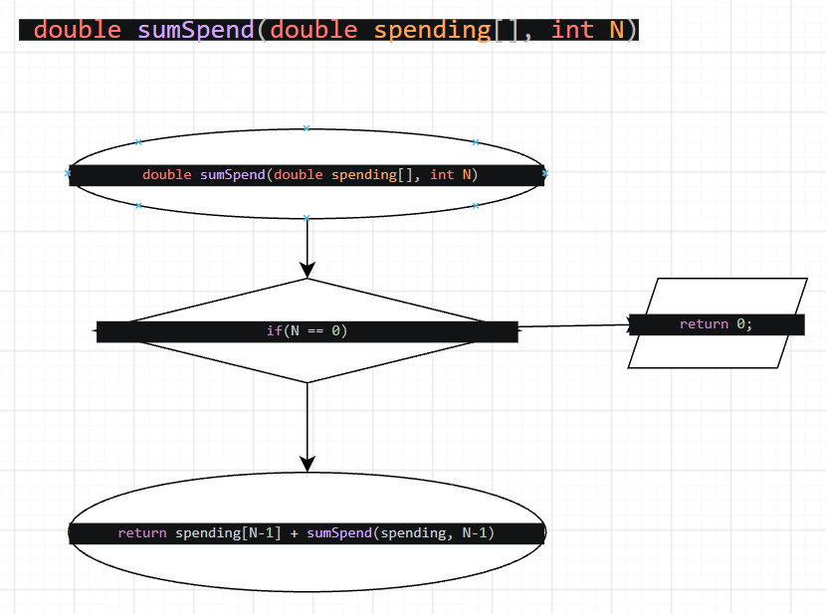
Рис 12. Блоксхема до задачі про бюджет

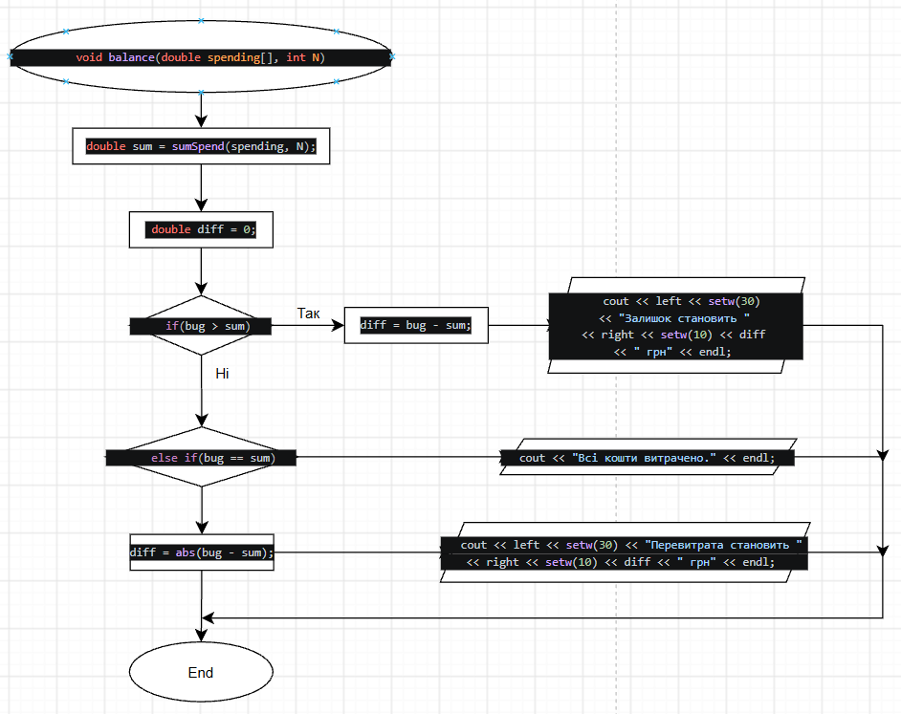

Рис 13. Блоксхема до задачі про бюджет

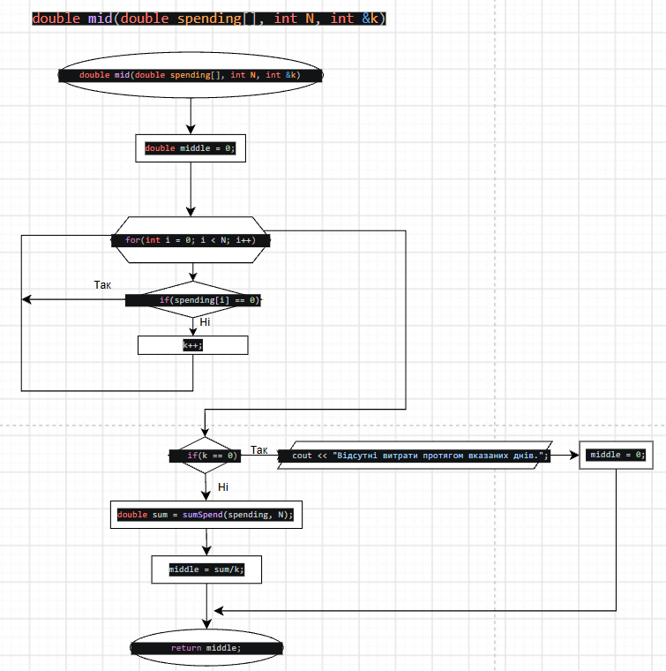
Рис 13. Блоксхема до задачі про бюджет

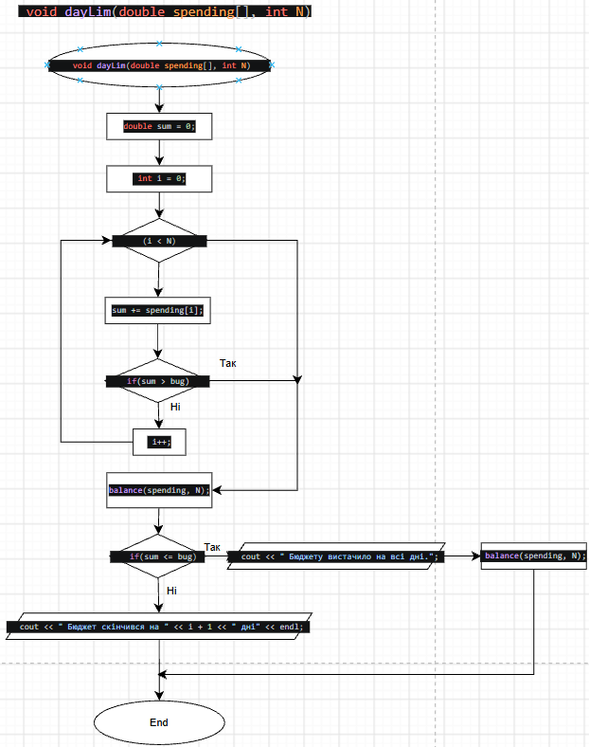

Рис 14. Блоксхема до задачі про бюджет

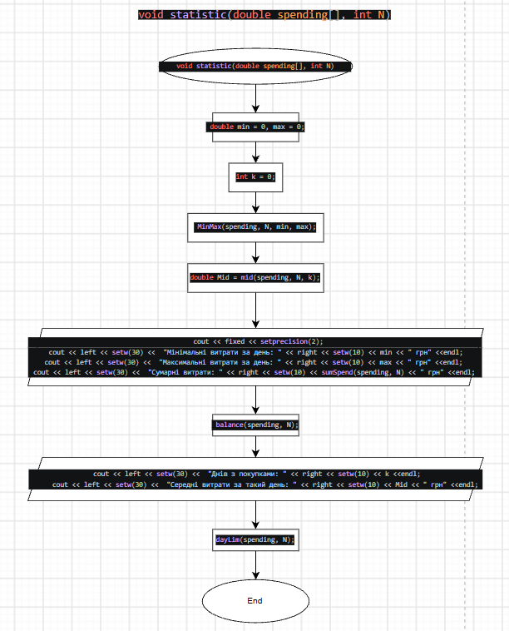

Рис 15. Блоксхема до задачі про бюджет

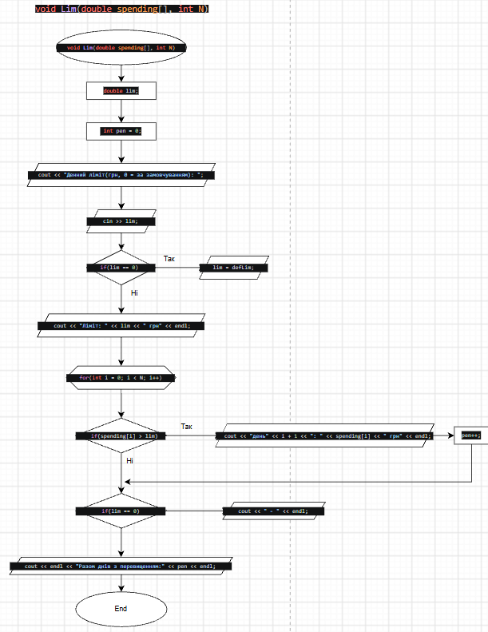
Рис 16. Блоксхема до задачі про бюджет

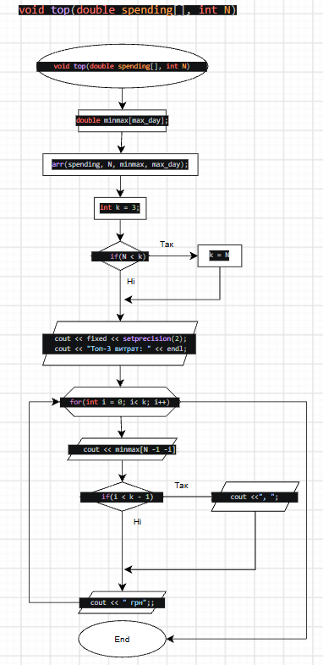
Рис 17. Блоксхема до задачі про бюджет

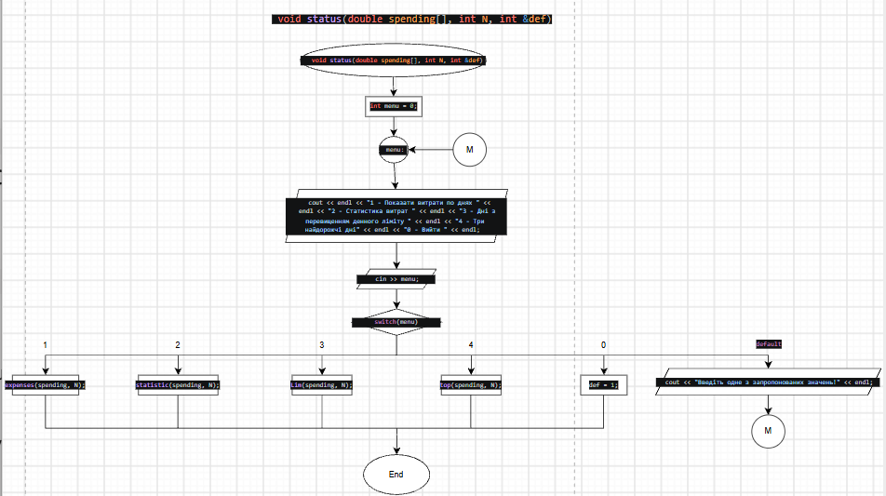
Рис 18. Блоксхема до задачі про бюджет

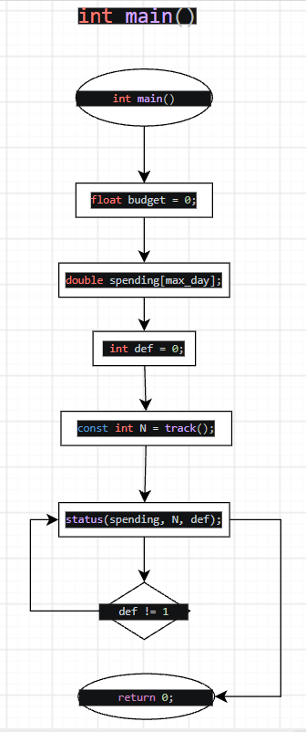
Рис 19. Блоксхема до задачі про бюджет

3. 1 Код програм з посиланням на зовнішні ресурси та планована оцінка часу виконання завдань:
Програма №1 Аналізатор місячного бюджету
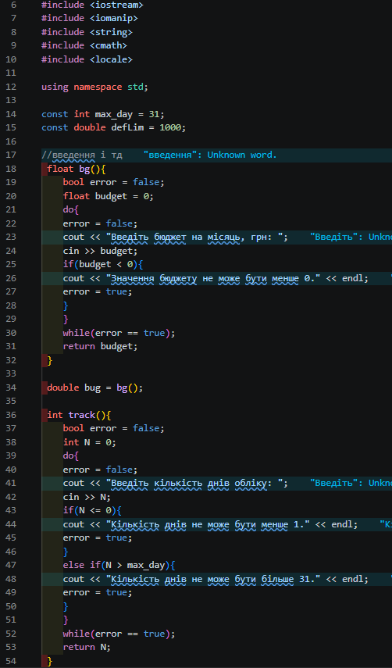
Рис 20. Код до задачі про бюджет

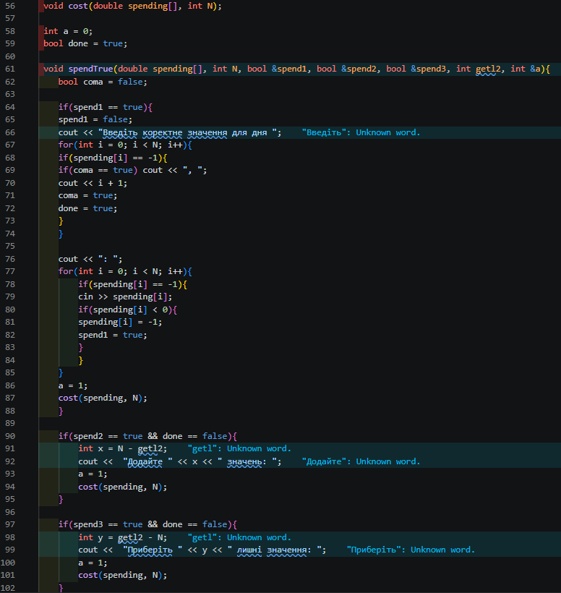
Рис 21 Код до задачі про бюджет

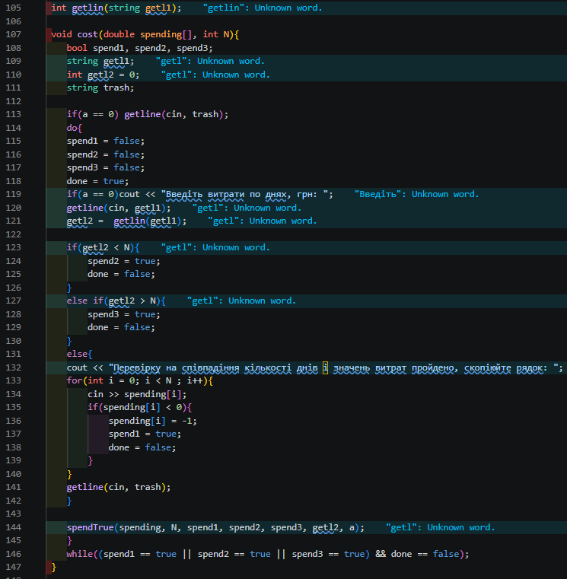
Рис 22. Код до задачі про бюджет
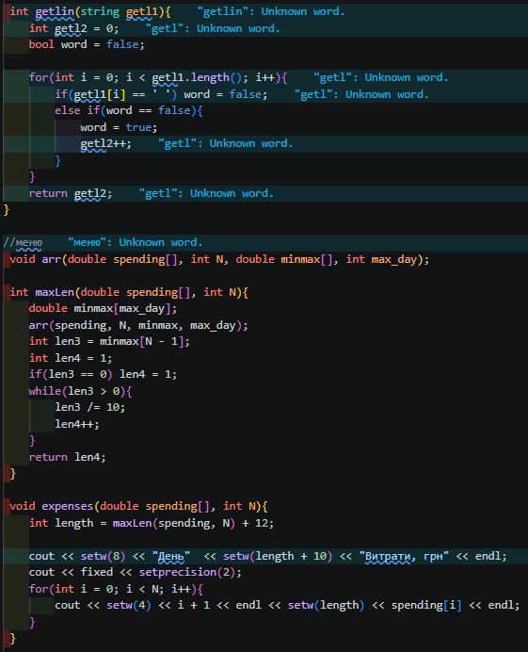
Рис 23. Код до задачі про бюджет

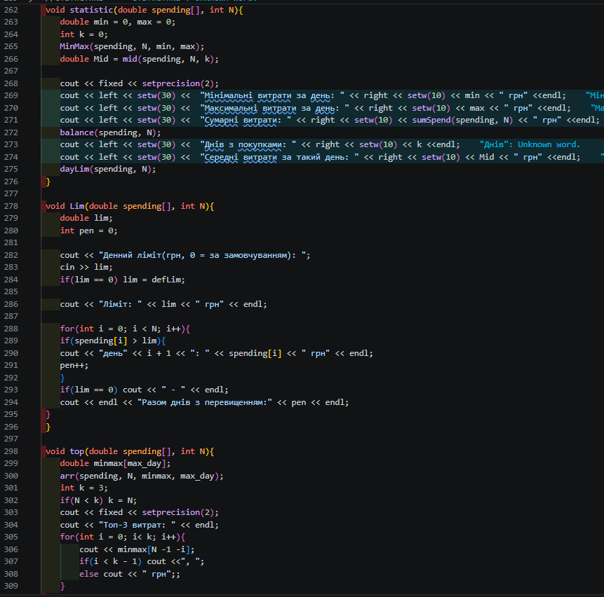
Рис 24. Код до задачі про бюджет

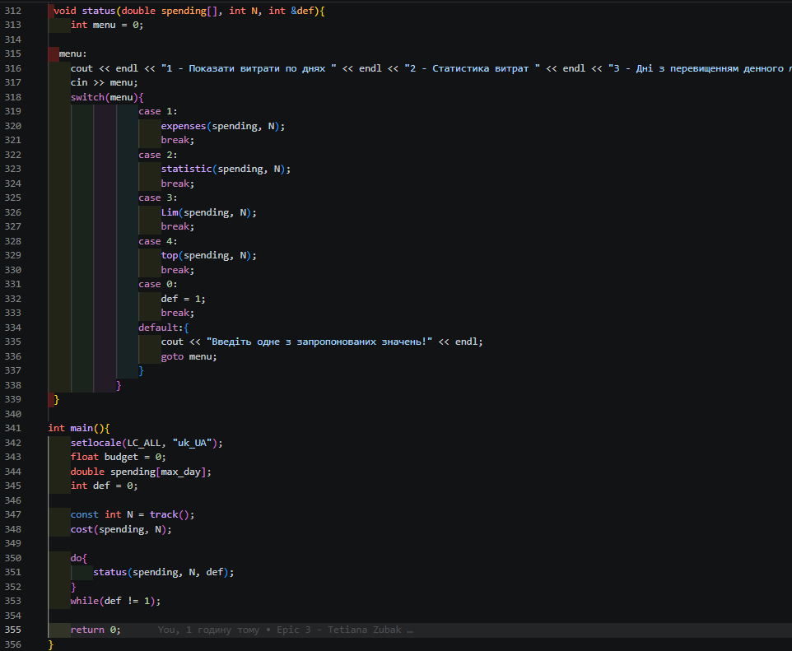
Рис 25. Код до задачі про бюджет
Посилання на файл коду в пулреквесті: https://github.com/artificial-intelligence-department/ai_programming_playground_2026/pull/498/changes#diff-445f16ff2da8d0a2fb9b498939bbfa2db283253a078fbeda9fbd3a462738c52e
Планований час на реалізацію: 8 годин

Програма №2 Лабораторна робота 2, завдання 1
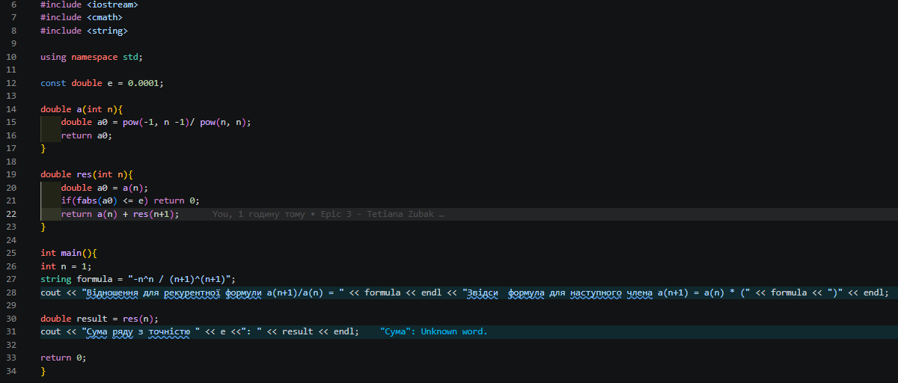

Рис 26. Код до 2 лабораторної
Посилання на файл коду в пулреквесті: https://github.com/artificial-intelligence-department/ai_programming_playground_2026/pull/498/changes#diff-0421c67ee1d64a6361eadb02d7311338512e370c89c31b3f11bf244fc92f3040
Планований час на реалізацію: 40хв

Програма №3 Лабораторна робота 3, завдання 1

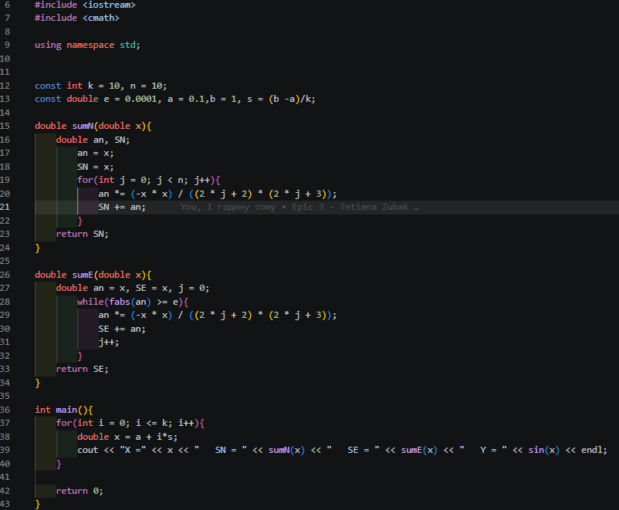
Рис 27. Код до 3 лабораторної
Посилання на файл коду в пулреквесті: https://github.com/artificial-intelligence-department/ai_programming_playground_2026/pull/498/changes#diff-c9387326eec57aebcb6833ac71a36cf4b7befe7d3a4d3ab1d4045298b12d2c1c
- Планований час на реалізацію: 1 година

Програма №4 Self practice 1, Факторіал
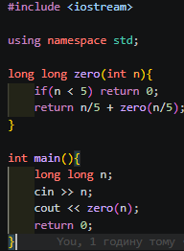

Рис 28. Код до self practice 1

Посилання на файл коду в пулреквесті: https://github.com/artificial-intelligence-department/ai_programming_playground_2026/pull/498/changes#diff-b6c0b779701a7302c1557426b0888a71707a925c23d6a2ed17ee41494aab0ef2
Планований час на реалізацію: 15хв

Програма №5 Self practice 2, Повний чіназес
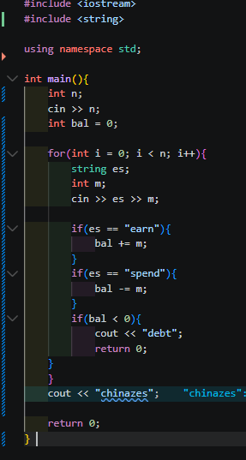
Рис 29. Код до self practice 2

Посилання на файл коду в пулреквесті: https://github.com/artificial-intelligence-department/ai_programming_playground_2026/pull/498/changes#diff-f39f63aac7e937345559ba796b48bab8e6a3a4ea557026019e2efa6f84389ae
- Планований час на реалізацію: 30хв

Програма №6 Self practice 3, Щаслива генерація
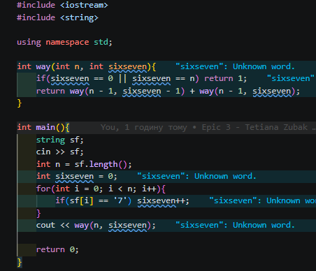
Рис 30. Код до self practice 3

Посилання на файл коду в пулреквесті: https://github.com/artificial-intelligence-department/ai_programming_playground_2026/pull/498/changes#diff-ccad191cb1b9c87cecebdbe6bb2d5408369ee5c2fd86e7b8c48562836f3d2ac0
- Планований час на реалізацію: 40хв

4. 1 Тестування
Програма №1 Аналізатор надійності пароля
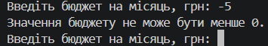
Рис 31. Тест-кейс 1
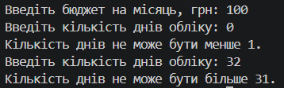
Рис 32. Тест-кейс 2, 3
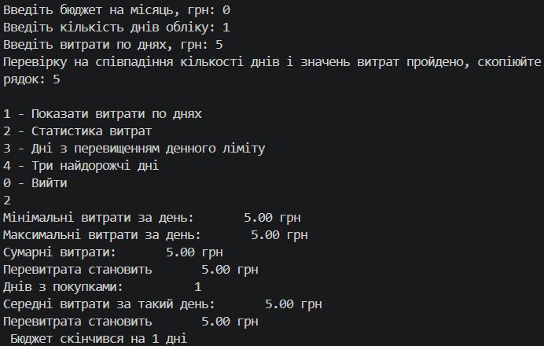
Рис 33. Тест-кейс 4
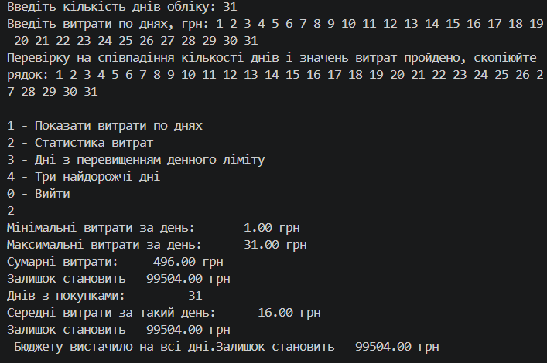
Рис 34. Тест-кейс 5

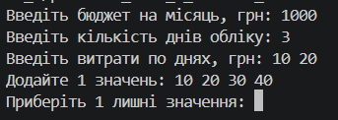
Рис 35. Тест-кейс 6, 7
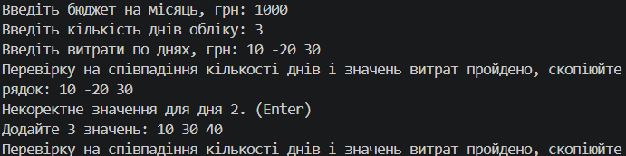
Рис 36. Тест-кейс 8
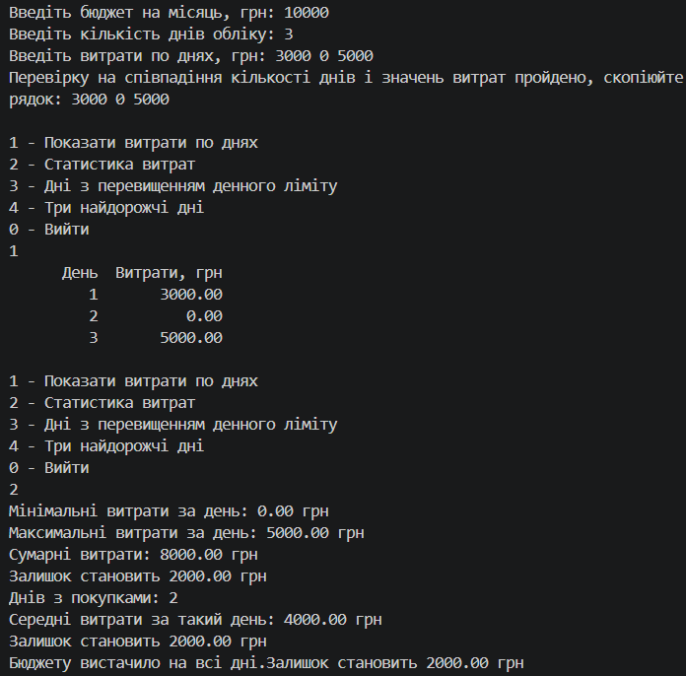
Рис 37. Тест-кейс 9.1
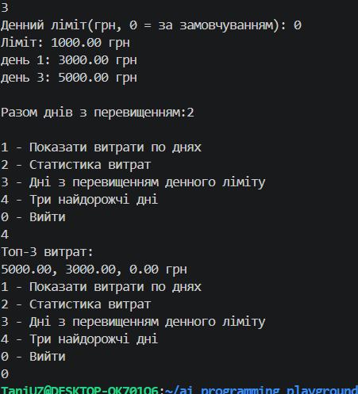
Рис 38. Тест-кейс 9.2
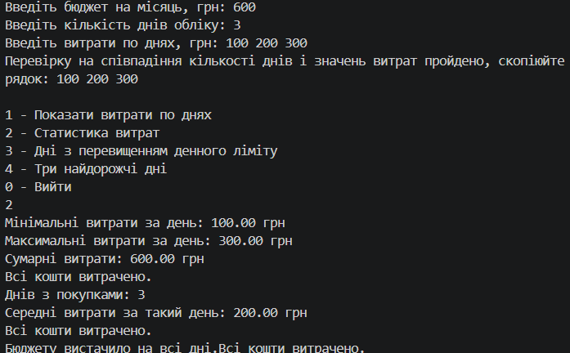
Рис 39. Тест-кейс 10
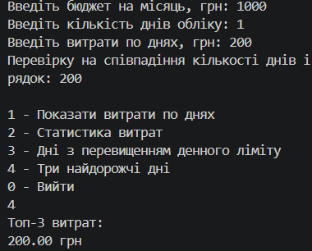
Рис 40. Тест-кейс 11
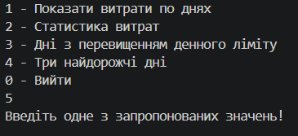
Рис 41. Тест-кейс 12

Програма №2 Лабораторна робота, завдання 1
Рис 42 . Тест лабораторна 1
Програма №3 Лабораторна робота, завдання 2
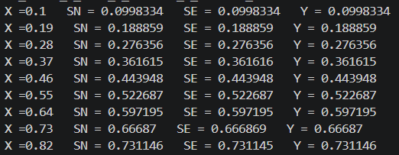
Рис .43 Тест лабораторна 2

6. Кооперація з командою:
Зустріч 22.10.26: обговорення основних завдань епіку, розподіл Trello-карток та обмін зауваженнями щодо виконаної роботи між учасниками команди.
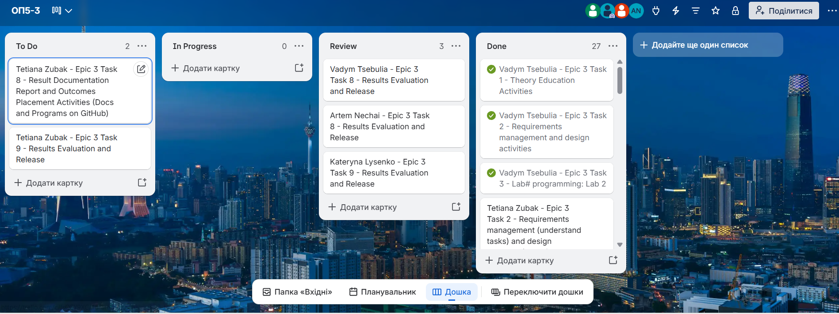
Рис 44 . Скрін прогресу по Trello
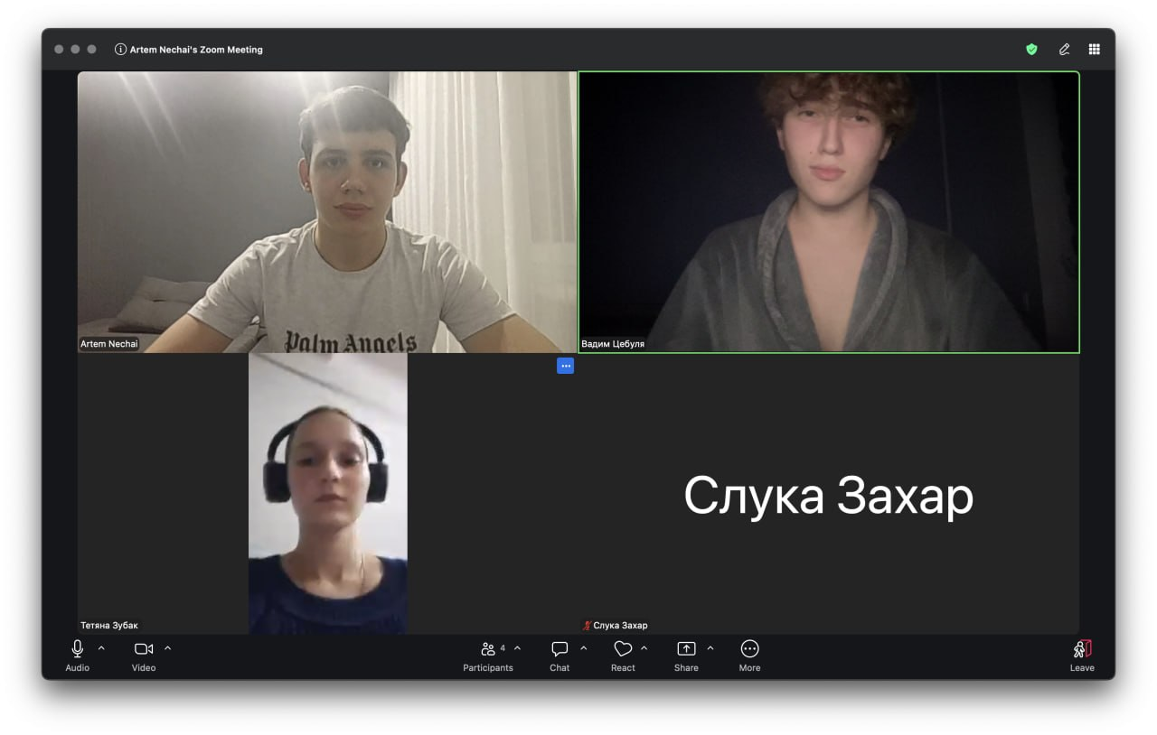
Рис 45. Скрін з зустрічі

Висновки:
Упродовж виконання роботи було опрацьовано оператори циклів, вкладені цикли, одновимірні масиви, функції та рекурсію, використання вбудованих функцій, а також обчислення сум числових рядів та розкладу функцій у степеневий ряд із заданою точністю. Розроблено й протестовано програми для лабораторних і практичної робіт, здійснено командну взаємодію.
Здобуті навички:
- Освоєно цикли for, while, do-while, вибір форми циклу залежно від задачі, оператори break і continue для керування виконанням циклів.
- Практично застосовано вкладені цикли, зокрема для сортування копії масиву та обчислення функцій за розкладом у ряд.
- Здобуто навички збереження та обробки даних в одновимірних масивах: обхід, пошук мінімуму/максимуму, сортування, підрахунок суми та середнього.
- Освоєно розбиття програми на функції: параметри за значенням, за посиланням і за замовчуванням, повернення значень, рекурсивні функції, використання вбудованих математичних функцій.
- Реалізовано меню на основі do-while, повернення до меню через goto та валідацію.
- Вдосконалено навички роботи GitHub, Trello та командної взаємодії; розв’язано задачі на Algotester.

